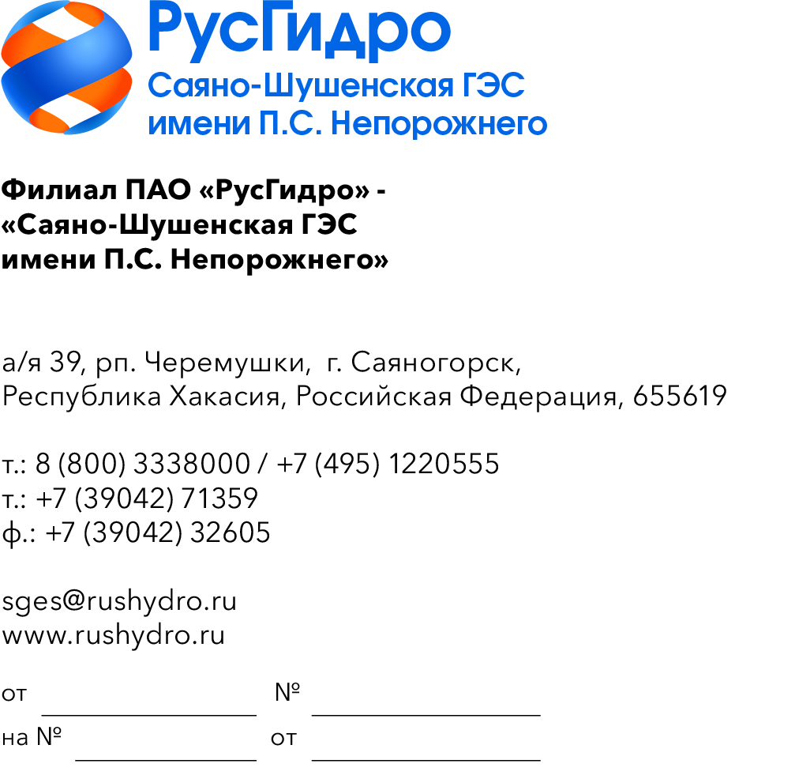

О запросе ТКП

Филиал ПАО «РусГидро» − «Саяно-Шушенская ГЭС имени
П.С. Непорожнего» (далее − Заказчик) инициирует запрос технико-коммерческих предложений у потенциальных контрагентов с целью возможности заключения в дальнейшем Договора на поставку товара.
Единственным критерием выбора контрагента, с которым впоследствии будет заключен договор при условии соответствия технико-коммерческого предложения установленным требованиям Заказчика, является цена договора (без учета НДС).
Настоящий запрос не является публичной офертой и не влечет за собой возникновения каких-либо обязательств для Заказчика. Рассмотрение Заказчиком поступивших технико-коммерческих предложений
не предполагает какого-либо информирования (в т.ч. публичного) лиц, подавших такие предложения, а также любых иных лиц о результатах произведенного рассмотрения, за исключением выбранного по результатам анализа контрагента с целью согласования и заключения с ним договора.
Ответ с технико-коммерческим предложением должен быть оформлен на официальном бланке организации и заверен подписью уполномоченного лица, а также печатью организации (при наличии), и в обязательном порядке содержать следующую информацию:
- дату направления предложения;
- полное наименование организации с указанием организационно-правовой формы (для юридических лиц);
- юридический адрес, почтовый адрес, ИНН;
- контактные данные: номер телефона, e-mail, ФИО контактного лица;
- гарантии наличия гражданской правоспособности в полном объеме для заключения и исполнения договора, в том числе наличие регистрации, отсутствие банкротства, стадии ликвидации или приостановления деятельности.
№ | Наименование Товара | Ед.  изм. | Кол-во
1 | Кабель TOKOV ELECTRIC  ВВГнг(А)-LS 5х16 ОК (N PE) 1кВ (м) УТ000029823 | м | 400
2 | Наконечник алюмомедный ТАМ  16-8-5.4 TOKOV ELECTRIC  TKE-TAM-16-8-5.4 | шт | 10
3 | Скоба крепежная двухлапковая СМД d48-50мм метал. оцинк.  (уп.50шт) Fortisflex 49609 | шт | 9
4 | Бирка кабельная маркировочная  У-134 55х55мм (квадрат) IEK UZMA-BIK-Y134-S | шт | 10
5 | Шкаф ST с монтаж. платой 400х300х200мм от IP65-до IP66  IK10 DKC R5ST0432 | шт | 1
6 | Кабель TOKOV ELECTRIC  ВВГнг(А)-LS 5х4 ОК (N PE) 0.66кВ (м) УТ000028409 | м | 15
7 | Наконечник луженый медный ТМЛ  4-6-3 опрес. ГОСТ 7386-80 TOKOV  ELECTRIC TKE-TML-4-6-3 | шт | 10
8 | Выключатель автоматический модульный 3п C 63А 4.5кА  ВА47-29М GENERICA  MVA21-3-063-C-G | шт | 1
9 | Выключатель автоматический модульный 3п C 40А 4.5кА  ВА47-29М GENERICA  MVA21-3-040-C-G | шт | 1
10 | Выключатель автоматический модульный 3п C 16А 4.5кА  ВА47-29М GENERICA  MVA21-3-016-C-G | Штука | 2
11 | Хомут кабельный 7.9х400 сталь  AISI 304 TOKOV ELECTRIC  TKE-HM304-7.9-400-N/100 | Штука | 50
12 | Провод TOKOV ELECTRIC  ПуГВнг(А)-LS 1х16 Ж/З 450/750В (м) 00-00029632 | Метр | 4
13 | Конвектор электрический Ettore  BEC/ETMR-2000 2000Вт м/т Ballu НС-1135152 | Штука | 2
14 | Хомут кабельный 7.9х400 сталь  AISI 304 TOKOV ELECTRIC  TKE-HM304-7.9-400-N/100 | Штука | 50

Предложения должны быть направлены в виде сканированной электронной копии на портале ЭТП РАД к соответствующему запросу.
Срок приёма технико-коммерческих предложений в течение 3 (трех) рабочих дней с даты размещения настоящего запроса.
Доставка товара по адресу: 655619, республика Хакасия, г. Саяногорск, рп. Черемушки, д. 106.

Далее − Филиал

